# 5.3. Experimentální pracoviště

# 5.3.1. CEITEC

CEITEC je významnou vědeckou institucí v oblasti věd o živé přírodě, materiálech   
a technologiích. Hlavním úkolem a zároveň posláním ústavu je vytvoření centra vědy   
a vzdělanosti na evropské úrovni. Instituce vznikla na základě společného projektu šesti nejvýznamnějších brněnských univerzit a vědeckých institucí, např. Masarykova univerzita, Vysoké učení technické v Brně nebo Veterinární a farmaceutická univerzita Brno.   
Institut byl dokončen v roce 2014 v blízkosti Univerzitního kampusu Masarykovy univerzity v Bohunicích (obrázek 10).

Centrum CEITEC tvoří 61 výzkumných skupin soustředěných do 7 spolupracujících výzkumných programů [32]. Tyto skupiny se zabývají otázkami strukturní biologie, genetiky, nanotechnologií nebo genomiky a proteomiky.

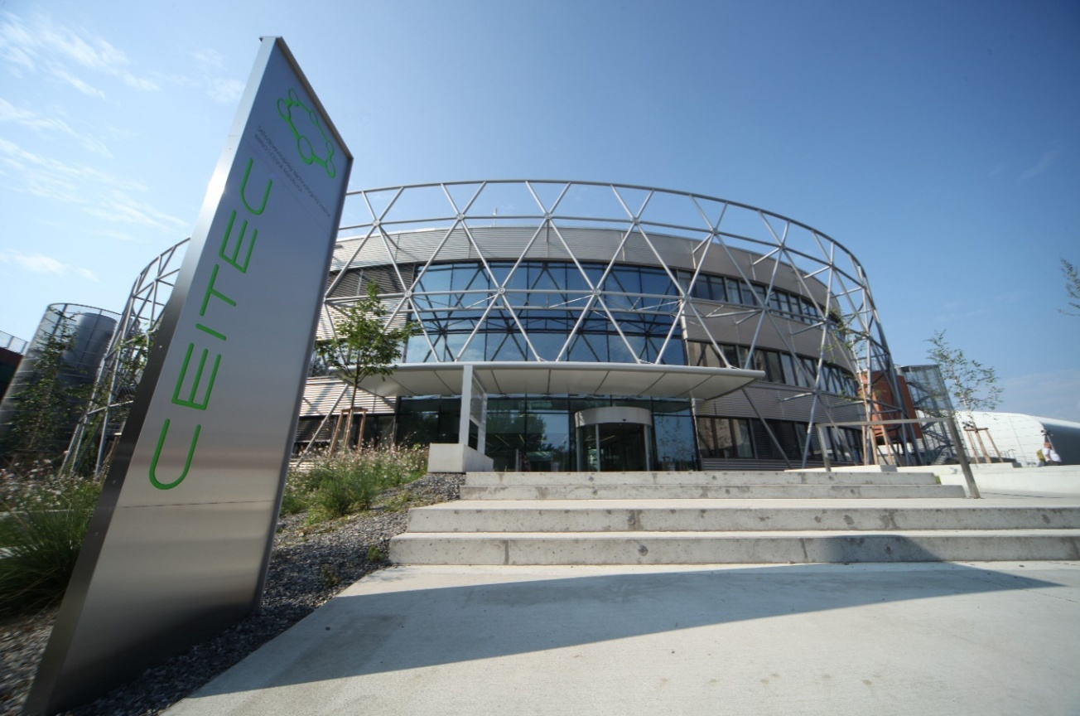

Obrázek 10: Budova institutu CEITEC [33]

# 5.3.2. Laboratoř elektromigračních metod – KACH UPOL

Laboratoř elektromigračních technik je spolu s laboratořemi elektroanalytických metod, separačních metod a hmotnostní spektrometrie a laboratoří spektrálních metod součástí katedry analytické chemie Přírodovědecké fakulty (obrázek 11) Univerzity Palackého v Olomouci. Laboratoř je zaměřena na vývoj a výzkum kapilárních metod a jejich praktickém využití. Mezi hlavní oblasti zájmu laboratoře patří spojení kapilární elektroforézy s laserem indukovanou fluorescencí, vývoj nových separačních metod na základě spojení kapilární elektroforézy a hmotnostní spektrometrie nebo analýza mikroorganismů a buněk pomocí kapilární elektroforézy [34].

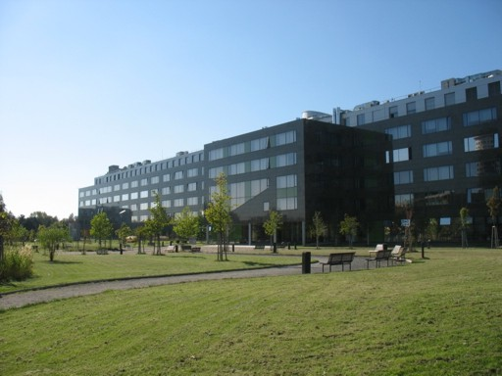

Obrázek 11: Budova Přírodovědecké fakulty Univerzity Palackého v Olomouci [35]